**Imágenes Referenciales Laboratorio Serialización**

Esneyder Jesús Ibarra Rosero

Universidad Mariana

Ingeniería de Sistemas

Estructura de Datos 1

04/09/2023

**Programa iniciando**

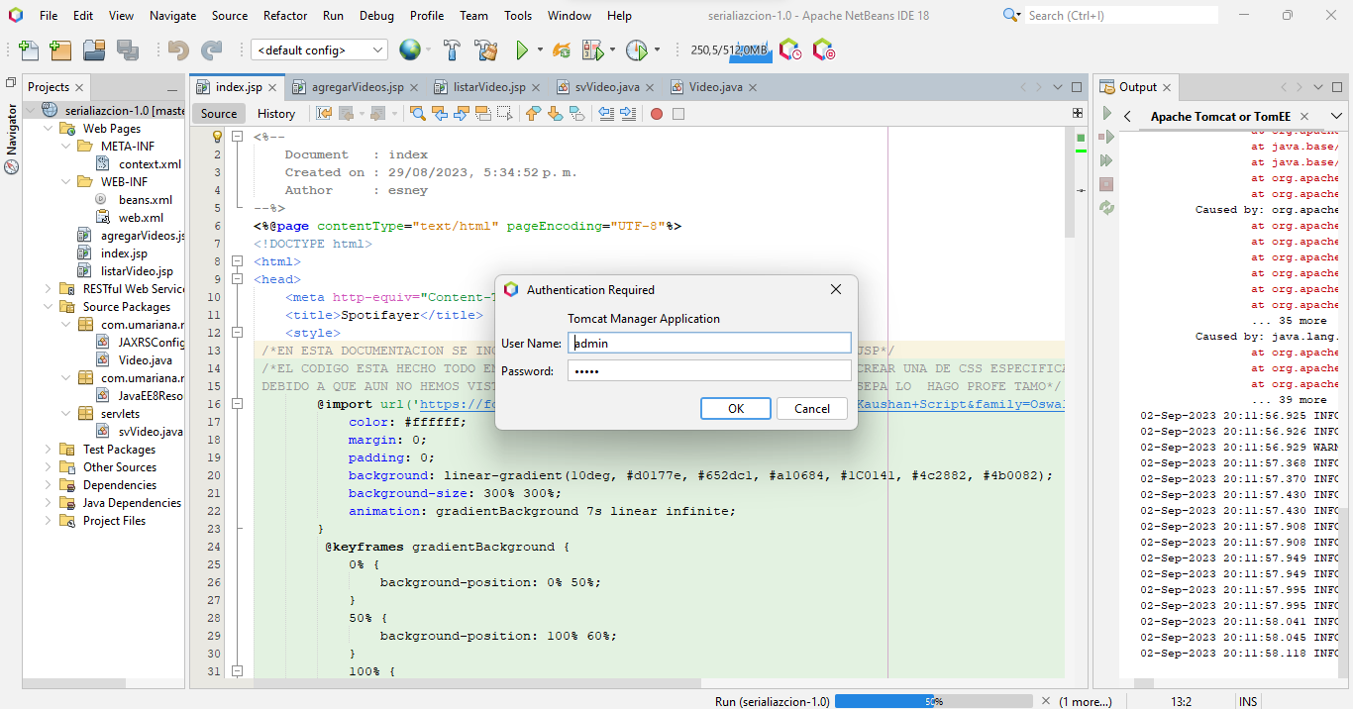

**Programa en la interfaz principal de index.jsp**

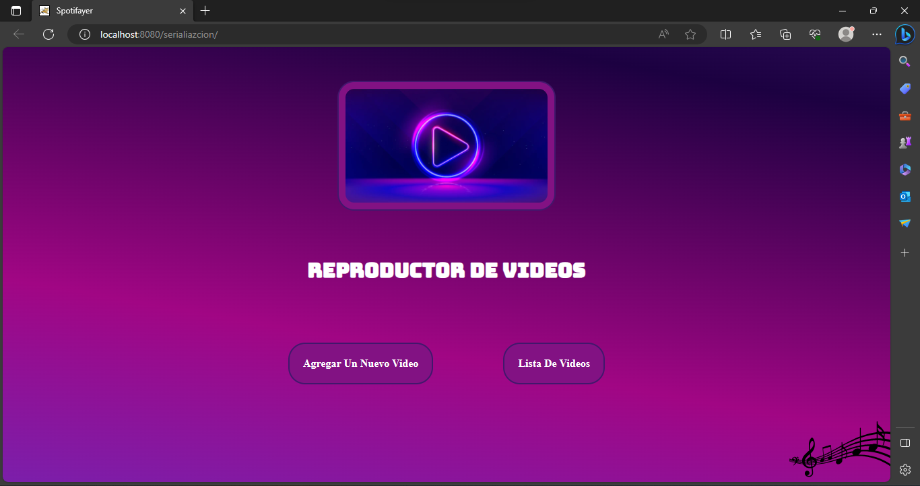

Esta interfaz es interesante porque los botones, la imagen y el fondo tienen colores gradientes en colores como el morado, azul, rosita y todos en un estilo neon.

TAMBIEN RESALTO QUE SE MODIFICO LA LETRA IMPORTANDO DESDE GOOGLE FONTS Y SE USARON IMÁGENES EN FORMATO .svg PARA APLICAR CORRECTAMENTE EL DISEÑO.

**Programa en la lista para agregar videos**

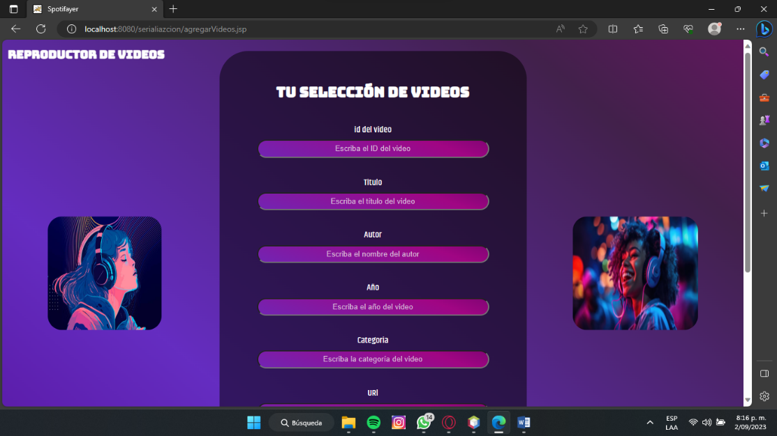aquí se aprecia el gradiente del background

**Programa con los datos ya rellenos de prueba**

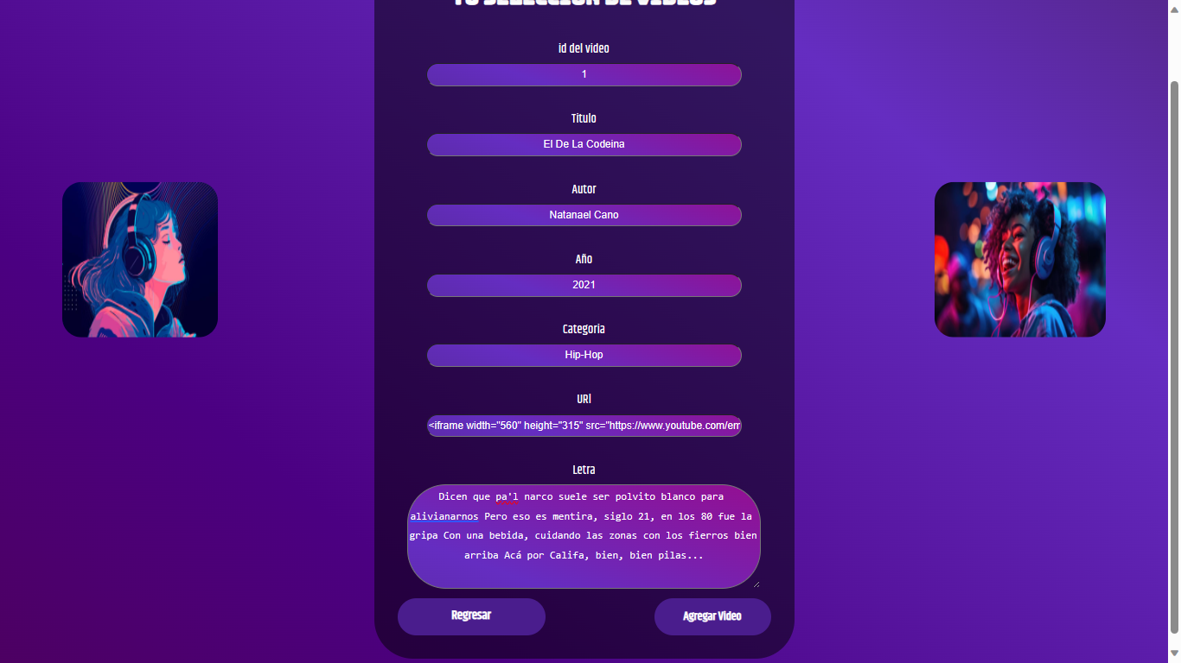

Se la ve mas pequeña porque le quite aumento sino no alcanzaba en la screenshot

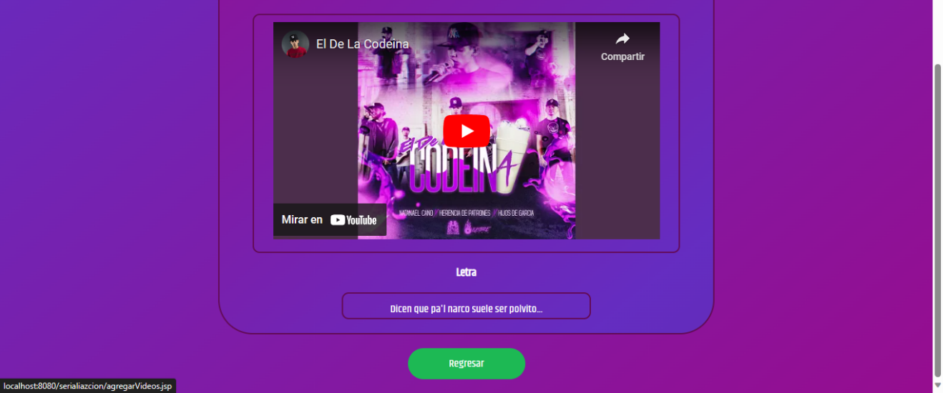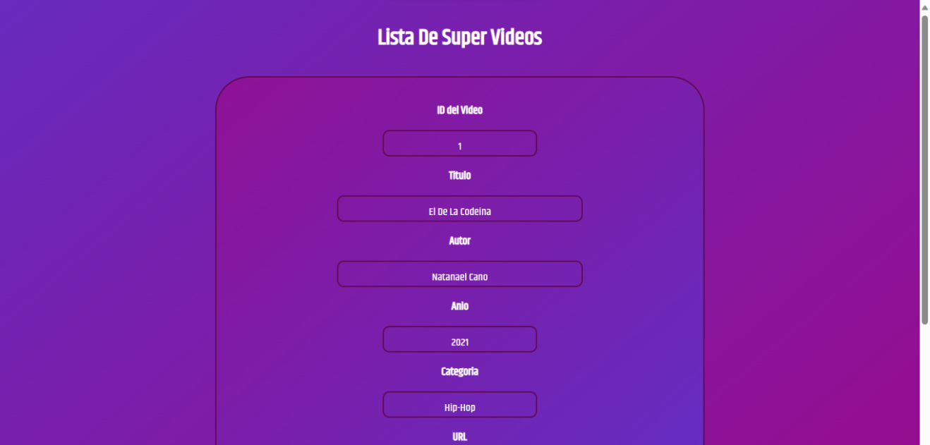**Programa con la lista de videos agregada existosamente!!!**

**CONCLUSIÓN**

El programa funciono correctamente, con diseñitos incluidos muy lindos, se arreglaron algunos errores de texto y de código, el background de grandiente se le agrego a todas las paginas para que tengan todas el mismo estilo y todas tienen colores diferentes, se le agregaron hasta 5 colores para cambiarlos, en fin esta muy lindo a mi parecer profe, póngame cinco no me complique el tercer corte después con esta nota mala ☹

**¡GRACIAAAAS!**